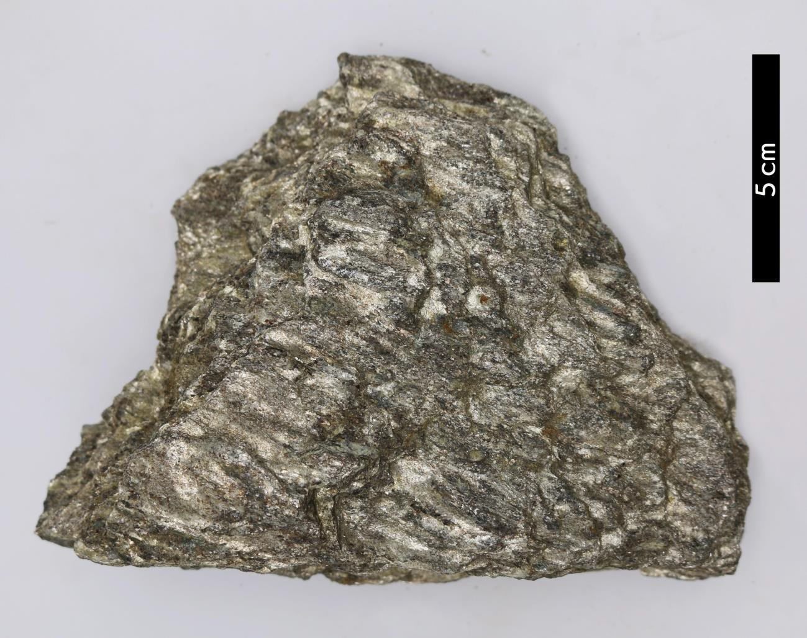
분류 : 변성암
- 암석이름 : 운모 편암(Mica schist)
- 주요광물 : 백운모, 흑운모, 녹니석, 석영, 남정석
- 보유기관 : 강원대학교 지질학과
- 산지 : 산지 미상
- 특징
  - 중간단계의 광역변성작용을 받아 형성된 변성암을 말한다.
  - 저온에서 생성된 경우 백운모, 녹니석, 조장석 등을 포함하 며, 고온에서 생성된 경우 흑운모, 남정석, 석류석 등을 포 함한다.
  - 편리가 관찰된다.
  - 운모류가 특징적으로 많이 포함되어 있다.

